

Java EE Web Total

Exercícios Propostos

Usando AJAX no JSF

www.softblue.com.br

# Exercício

Crie uma aplicação para cadastrar compras a serem feitas em um supermercado. Veja um exemplo como poderia ser a interface dessa aplicação:

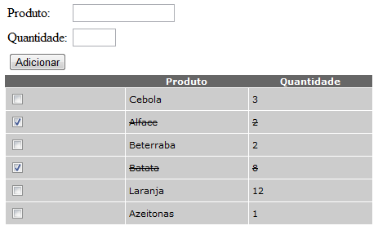

A aplicação consiste em cadastrar itens em uma lista de compras. O usuário deve digitar o nome do produto e a quantidade. Ao clicar no botão *Adicionar*, um novo item é inserido na tabela abaixo.

Depois de inserido, o usuário pode utilizar os checkboxes localizados em cada linha da tabela para marcar se o produto foi comprado ou não. Caso o checkbox seja marcado, o item que corresponde à linha da tabela tem seu nome de produto e quantidade riscados. Ao ser desmarcado, o texto volta ao normal.

Com relação à validação dos dados, os dados produto e quantidade são obrigatórios e a quantidade deve ser um valor numérico. Quando o foco sair do campo (evento *blur*), uma requisição AJAX deve ser disparada para efetuar a validação. Se ocorrer algum erro, essa informação deve ser exibida na tela imediatamente, antes mesmo do usuário pressionar o botão *Adicionar*.

Quando o botão *Adicionar* for pressionado, uma requisição AJAX deve ser feita ao servidor. Esta requisição deve adicionar o novo item à tabela, atualizar a tabela na tela e limpar os dados preenchidos no formulário.

Outro momento onde deve haver uma requisição AJAX é no momento que os checkboxes mudam de estado. Como resposta a esta requisição, os respectivos itens devem ter seus textos riscados ou não.

# Exercício

Crie uma página que conta o número de vezes que um botão foi pressionado. Ela deve se parecer com a imagem abaixo:

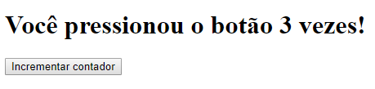

Toda vez que o botão é pressionado, o texto da mensagem é atualizado através do uso de AJAX. Use um bean com escopo de sessão para implementar este mecanismo.

**Dica:** para chamar um método no bean usando AJAX, utilize o atributo listener da tag f:ajax. Este método deve ter uma assinatura semelhante a essa:

public void nomeDoMetodo(AjaxBehaviorEvent event)

# Exercício

Crie a mesma página do Exercício 2, mas dessa vez use um bean com escopo de request na implementação do mecanismo de contagem.

**Dica:** como o bean será destruído a cada nova requisição AJAX, use um campo hidden no formulário para repassar o valor atual do contador para o bean.

# Exercício

Crie uma página que mostra a data e hora atual do sistema. Além disso, essa página deve ter um botão que, quando clicado, atualiza a data e hora através de uma requisição AJAX.

A página deve se parecer com o que é mostrado na imagem abaixo:

